Lungembolisering - IVA
Dok.ID: 30812

Revidering i denna version
- Tillägg av OFH till APTT.
- Tillägg av rubrik Terapiråd med information.

Bakgrund
Alla referenser finns i slutet av dokumentet.

Riskfaktorer för trombembolisk sjukdom: cancer, kirurgi, immobilisering, rökning, hormonbehandling, graviditet ( upp till 3 månader efter partus) mfl.

De fall av lungembolisering som oftast blir aktuella på IVA är de kritiskt sjuka. Kritisk lungembolisering kännetecknas av cirkulatorisk svikt.

När 30 - 50% av lungartärerna ockluderas, kommer högerkammartrycket att stiga märkbart. Dessutom utlöses en vasokonstriktion via TXA2 (Tromboxan A2) och serotonin, som leder till än mer ökad pulmonell vaskulär resistans. Högerkammaren utsätts för ett ökat motstånd, vilket ger ett ökat syrgasbehov – samtidigt med en minskad syrgastillförsel pga de höga trycken så ger det förutsättning för ischemi, minskad kontraktilitet och en ”ond cirkel”, se nedan.
Akut högerkammarsvikt anses vara orsak till akut död vid lungemboli.
Högerkammarsvikten leder i sin tur till en försämrad fyllnad av vänster kammare, och därmed ett kraftigt försämrat Cardiac Output.
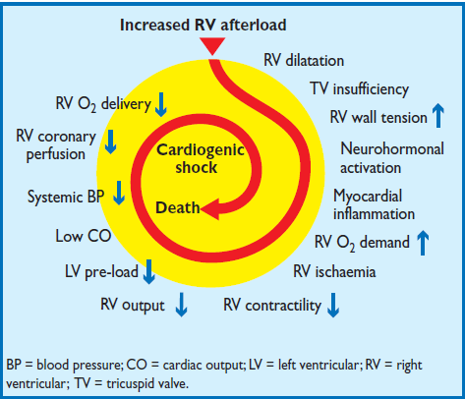

Diagnostik av lungembolisering är fortsatt CT angio, dock – vid hemodynamisk påverkan / chock, så anses ett UKG med tecken till HK-svikt vara skäl för omedelbar behandling.

Sammanfattning/syfte
Att skapa rutiner för handläggning av kritisk lungembolisering.

Åtgärder

Utredning
Vg se ovan – CT angio och / eller UKG.

Behandling
Förstahandsvalet vid kritisk lungembolisering (lungemboli med cirkulatorisk påverkan) är intravenös trombolys med Alteplas (Actilyse®), följt av Heparininfusion.
Patienter utan cirkulatorisk svikt, men med tecken till HK-påverkan (UKG, Pro-BNP-stegring, Troponin-läckage) anses vara intermediär-risk, och kan ibland vara aktuella för trombolys-behandling. I dessa fall får risk kontra nytta värderas i varje enskilt fall.

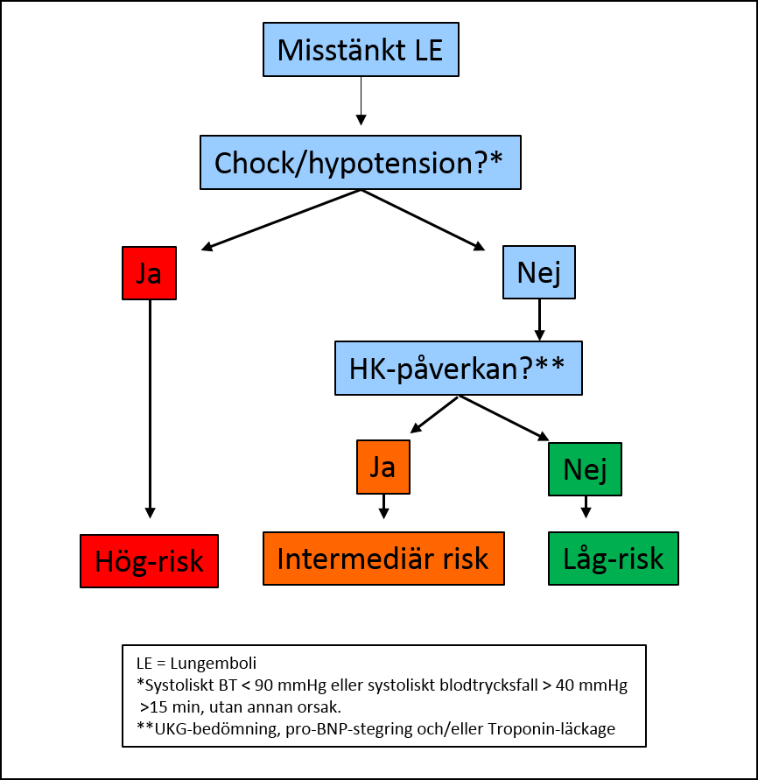

Trombolys med Alteplas (Actilyse®)

1. Kritisk situation (behov av inotropi, chock, HLR situation)
Bolus 0,6 mg/kg (max 50 mg) iv under 5-15 min därefter infusion 50 mg på 90 min.

2. Stabil patient med viss blödningsrisk (normotensiv/hypotensiv)
Bolus 50 mg iv på 30 min därefter infusion 50 mg på 90 minuter.

3. Extra försiktig dosering (ökad blödningsrisk eller kroppsvikt < 60 kg)
Infusion 50 mg på 60-90 minuter utan bolus.

Därefter ny klinisk bedömning:
a. Vid förbättring startas Heparininfusion iv ( se längre ner i PM) eller lågmolekylärt heparin sc.
b. Vid utebliven förbättring kan ytterligare Alteplas 0,6 mg/kg (max 50 mg) ges
som infusion på 60 min.

Kontraindikationer mot trombolys
I en livshotande situation är förstås alla kontraindikationer relativa, men några att beakta KAN vara :
- Aktiv blödning.
- Genomgången operation eller större trauma inom de senaste 10 dagarna.
- CNS-trauma eller CNS-operation inom de senaste 2 månaderna.
- Spontan intracerebral blödning inom de senaste 3 månaderna.
- Okontrollerad hypertoni (blodtryck > 180/110).
- Aktuell endocardit, pericardit, akut pancreatit.
- utbredd cancersjukdom.
- Lumbal/epidural punktion inom de senaste 48 timmarna.

Blödningskomplikationer under trombolysbehandling
Mindre blödningar, ex.vis näsblödningar, ytliga hematom, stickblödningar ..osv är mer regel än undantag och skall enbart behandlas med lokal intervention – kompression, tamponad..
Risken för intrakraniell blödning vid trombolysbehandling är ca 2%.

Behandling vid livshotande/allvarlig blödning
Avbryt Alteplas-infusionen!
Ge :
- Fibrinogen-koncentrat (RiaSTAP®) 4g. FFP 10-15 ml/kg är ett alternativ om RiaSTAP® ej finns tillgängligt
- Tranexamsyra (Cyklokapron®) 1 g iv, upprepas efter 4 timmar
- Erytrocytkonc - Hb > 100 g/l
- Tombocytkoncentrat – TPK > 80x109/l

Alteplas har kort halveringstid (ca 10 min ), men kan ge Fibrinogen-sänkning som kvarstår längre tid. Fibrinogen > 2g/l är målvärde. Tät provtagning samt ROTEM!

Heparinbehandling

Bolusdos
Patienter som ej är aktuella för trombolys skall erhålla bolusdos Heparin, därefter infusion som nedan.
Bolusdos Heparin 5000 E/ml, ges outspätt iv.
• Normal bolusdos 5000 E (1 ml)
• Reducerad bolusdos 2500 E (0,5ml)
Övervägs vid något av följande: Hög ålder (ffa om kvinna); vikt < 40 kg; svår njurfunktionsnedsättning och/eller ökad blödningsrisk
• Ökad bolusdos 7500 E (1,5ml) övervägs vid omfattande lungemboli eller vikt >85 kg
(ev. ännu högre dos om mkt hög kroppsvikt)

En patient som fått Alteplas skall inte ha bolusdos av Heparin. Heparininfusionen startas 60 min efter avslutad Alteplas-infusion.

Infusion
Heparininfusionen skall pågå i minst 24 tim. OFH APTT vanligen 1.5-.2 gånger det normala (70-100), men skall givetvis ordineras individuellt!
Därefter ställningstagande till annan antikoagulerande behandling.

5 ml Heparin 5000 E/ml blandas i 45 ml NaCl 9 mg/ml, till en spädning Heparin 500 E/ml.

Normal startinfusion till dygnsdos 500 E/kg/24 h
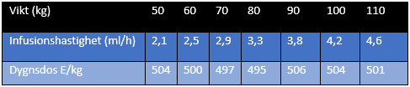

Reducerad startinfusion till dygnsdos 400 E/kg/24h

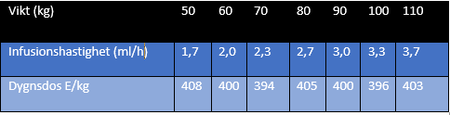

Första OFH APTT tas efter 6 timmar, därefter styrs fortsatt behandling enligt schema nedan, beroende på önskad OFH APTT-nivå.
Heparininfusion 500 E/ml, Mål OFH APTT 70-100
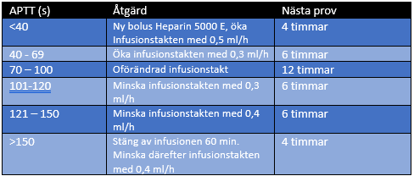
Heparininfusion 500 E/ml, reducerad dos, mål OFH APTT 50-70
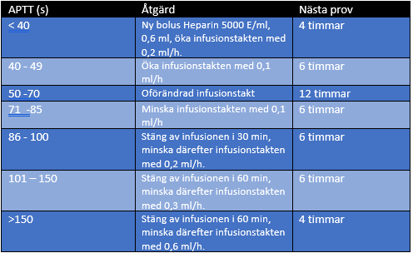

Behandling vid utebliven förbättring
Vid utebliven förbättring (fortsatt cirkulatorisk instabilitet, HK-påverkan, respiratorisk svikt) så tas kontakt med CIVA, SU, (CIVA specialistjour alternativt bakjour) för bedömning om ev kirurgisk eller interventionell radiologi kan vara aktuell.
Tel : 031-3421000 (vxl)

Kirurgi
Ibland kan kirurgisk intervention med trombektomi vara aktuell, ibland ECMO-behandling.
Vid vissa tillfällen görs fragmentering – embolierna sönderdelas – med hjälp av interventionsradiologi.
Båda dessa interventioner beslutas om på SU, i samråd med CIVA-bakjour.

Övrig understödjande behandling

Vätska
Försiktighet med iv vätska! För en sviktande högerkammare kan ytterligare belastning vara förödande. Monitorera! PiCCO, CVP, upprepade UKG – var på Frank-Starling-kurvan är vi??

Inotropi
Noradrenalin kan användas vid hemodynamisk påverkan, men med viss försiktighet då ett ökat afterload sannolikt påverkar HK negativt.
Adrenalin har i vissa studier visat god effekt, med mer positiv inotrop effekt än Noradrenalin.
Levosimendan och Milrinon kan också bidra med positivt inotrop effekt.

Inhalation
Inhalation med epoprostenol (Flolan®) kan sänka den pulmonella vaskulära resistansen, och på så sätt underlätta för HK. Vg se separat PM.

Antikoagulation
Antikoagulerande behandling skall fortgå minst 3 månader. Mest evidens finns för Vitamin K-antagonist (Waran®) och LMWH, men senare studier har visat lika bra effekt för Dabigatran, (Pradaxa®), Rivaroxaban (Xarelto®) och Apixaban (Eliquis®). Utsättande av Heparin och övergång till annat antikoagulantia sker i samråd med kardiolog.

Terapiråd
För mer information, läs gärna ”Venös tromboembolism och antikoagulantiabehandling hos vuxna och vid graviditet”. Rekommendationerna är tänkta att ge handfasta råd i det dagliga patientarbetet och utgår från internationella riktlinjer, vetenskapliga publikationer och klinisk erfarenhet.

Referenser

Wissam A. Jaber, MD,a Pete P. Fong, MD,et al , Acute Pulmonary Embolism with an Emphasis on an Interventional Approach. Journal of the American College of Cardiology vol 67 , no 8 , 2 0 1 6
EINSTEIN–PE Investigators. Oral rivaroxaban for the treatment of symptomatic pulmonary embolism. N Engl J Med 2012;366:1287–97.

Agnelli G, Buller HR, Cohen A, et al., for the AMPLIFY Investigators. Oral apixaban for the treatment of acute venous thromboembolism. N Engl J Med 2013;369:799–808.

Hokusai-VTE Investigators. Edoxaban versus warfarin for the treatment of symptomatic venousthromboembolism. N Engl J Med 2013;369: 1406–15.

Giancarlo Agnelli, M.D., and Cecilia Becattini, M.D., Ph.D., Review article, Acute Pulmonary embolism, N Engl J Med 2010;363:266-74.

Skoglund, Eriksson, ABC om Akut lungemboli, läkartidningen nr 14–15 2007 volym 104

Mitchell J. Daley, Manasa S. Murthy and Evan J. Peterson, Bleeding risk with systemic thrombolytic therapy for pulmonary embolism: scope of the problem Ther Adv Drug Saf
2015, Vol. 6(2) 57– 66

Guy Meyer, M.D., Eric Vicaut, M.D., et al, Fibrinolysis for Patients with Intermediate-
Risk Pulmonary Embolism, N Engl J Med 2014;370:1402-11.

Mike Makris et al, Guideline on the management of bleeding in patients on antithrombotic agents, British Journal of Haematology, 2012, 160, 35–46

Dr Joshua N. Goldstein, MD, PhD et al, Management of Thrombolysis-Associated Symptomatic Intracerebral Hemorrhage, Arch Neurol. 2010 August ; 67(8): 965–969.

The Task Force for the Diagnosis and Management of Acute Pulmonary Embolism of the European Society of Cardiology (ESC), 2014 ESC Guidelines on the diagnosis and
management of acute pulmonary embolism, European Heart Journal Advance Access published August 29, 2014

S Takach Lapner, Diagnosis and management of pulmonary embolism, BMJ 2013;346:f757)

Saurav Chatterjee, MD et al, Thrombolysis for Pulmonary Embolism and Risk of All-Cause Mortality, Major Bleeding, and Intracranial Hemorrhage, A Meta-analysis, JAMA. 2014;311(23):2414-2421

VÅRDPROGRAM Venös Tromboembolism 2014

Rutin Lungembolisering, kritisk, Sahlgrenska Universitetssjukhuset

Rutin Heparinfusion IVA, Sahlgrenska Universitetssjukhuset

